**МАСТЕР-КЛАСС ДЛЯ РОДИТЕЛЕЙ**

Корзиночки с цветами «***Весеннее настроение»***

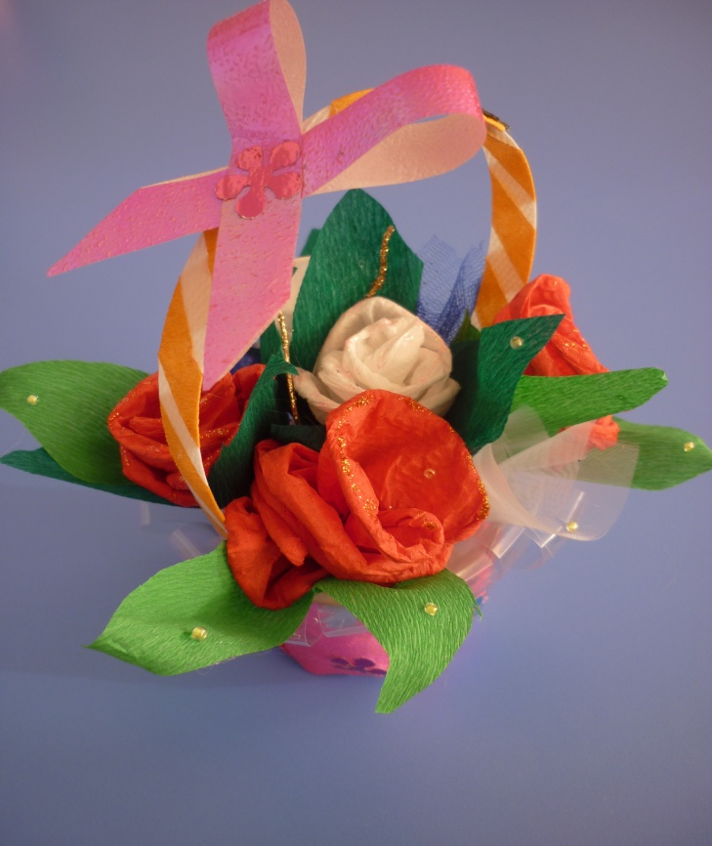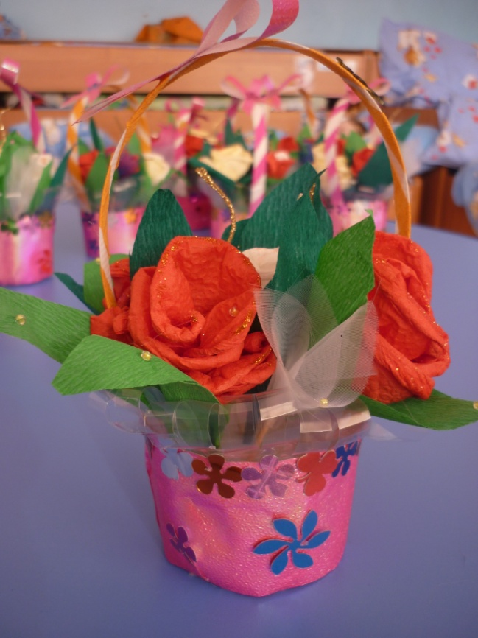***Автор:*** Никитина Н.Н.

Бондарева Ю.Н.

**Цель:** Привлечь родительское сообщество к жизни детского сада, поделиться творческой задумкой, сплотить родительский коллектив в достижении единой целевой задачи.

**Результат взаимодействия**: корзиночки с цветами «Весеннее настроение»

Создание корзиночек было приурочено к районному семинару «Развивающая предметно-пространственная среда в дошкольной образовательной организации», где корзиночки стали сувениром участникам мероприятия.

Перед мастер-классом была проведена подготовительная работа: проведена беседа с родителями о целях, возможностях и творческих задумках относительно создания сувениров. Произведена закупка необходимого материала.

**Материал:** гофрированная бумага, клей ПВА, универсальный полимерный клей, бумага фольгированная перлатровая, зубочистки, салфетки, пенопласт (можно использовать потолочную плитку, пистолет с силиконовым клеем, губка, блеск-гель, бутылка (стаканчик 1л) для корзиночки.

1 этап: Скручивание розочек. Для этого понадобится: салфетки нужных вам цветов, зубочистки и клей ПВА. Салфетку разрезаем на 4 части и складываем каждую часть на 1/3 и скручиваем края к середине. На одну розочку понадобиться 4-5 одинаковых частей салфетки.

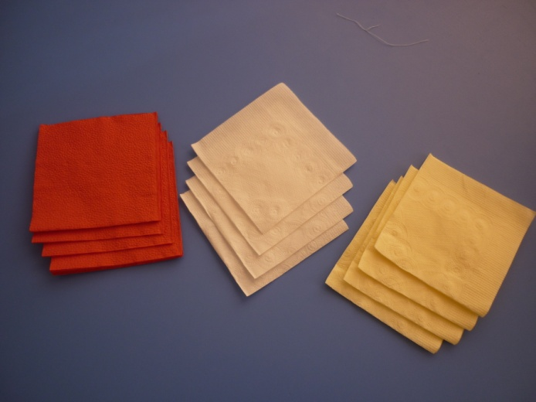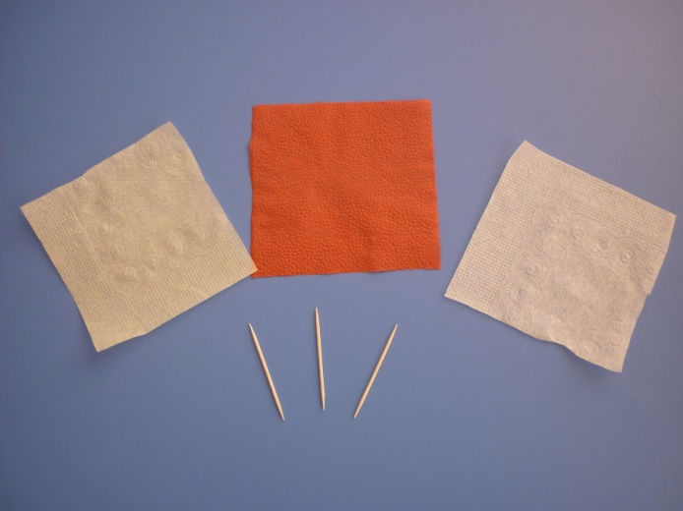

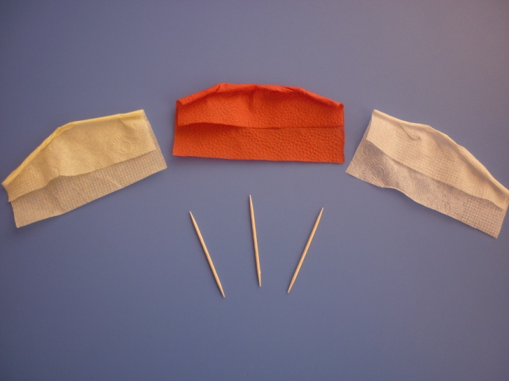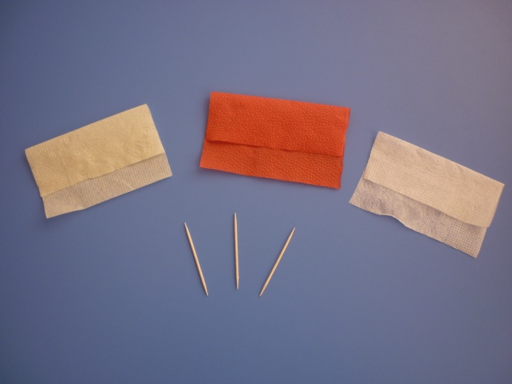

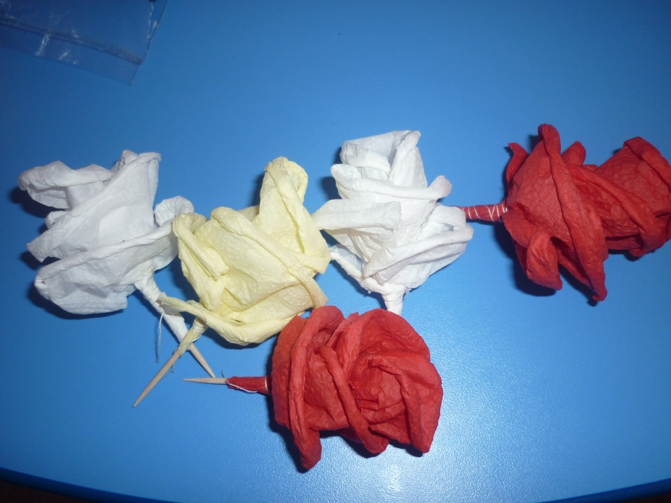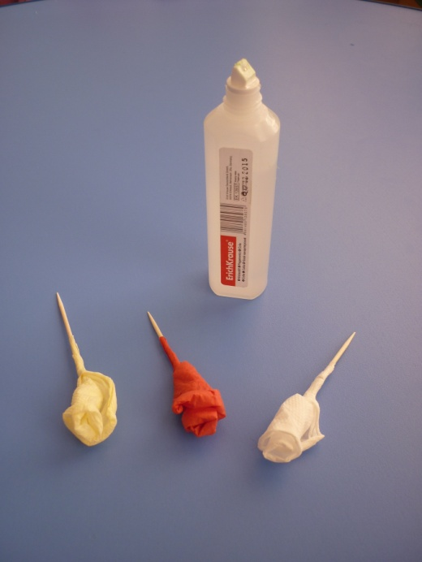

2. Этап создания листочков для розочки. Используем гофрированную бумагу светло-зеленого или темно-зеленого цвета. Накручиваем на зубочистку, добавляя капельку клея ПВА.

3. Этап Создание корзиночек. Для этого мы берем обычную пластиковую бутылку, срезаем верхнюю часть с горлышком, оставляя основание и основную часть бутылки.

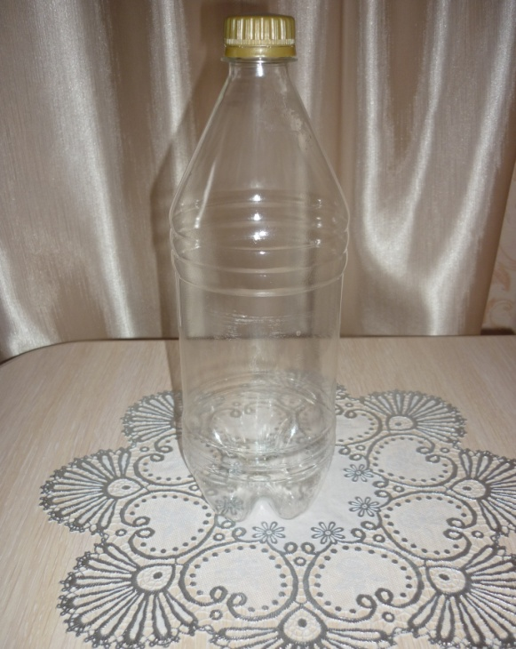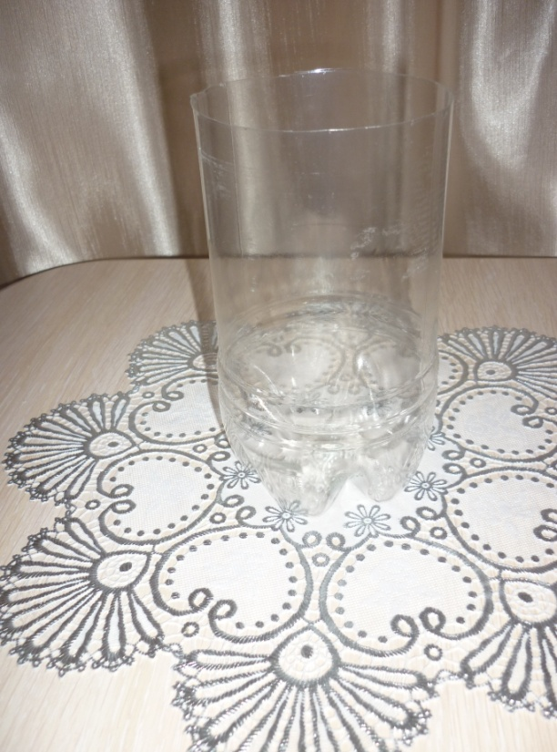

Затем оставшуюся часть бутылки нарезаем соломкой до основания (желательно, чтобы полосочки были одинакового размера).

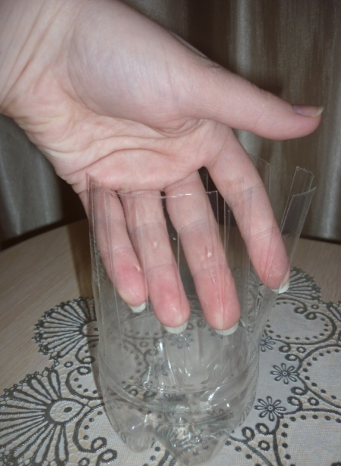

После этого нарезанные края бутылки сгибаются и приклеиваются силиконовым клеем к основанию.

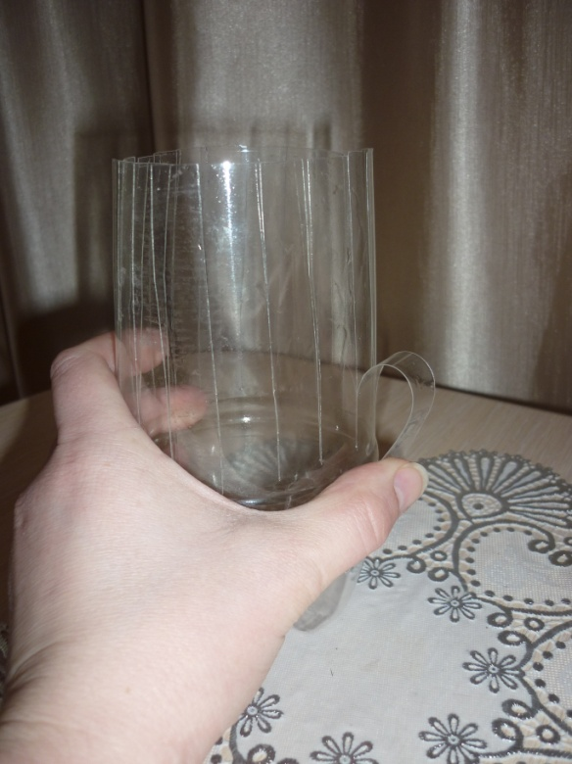

К получившемуся основанию нужно нарезать по 5 кружков одинакового размера и поместить их в корзиночку. Они будут удерживать форму и зубочистки с розочками. Кружки можно склеить между собой универсальным клеем. После нарезаем из пластиковой ленты, которой обматывают коробки ручки для корзиночек, присоединяя их к основанию силиконовым клеем.

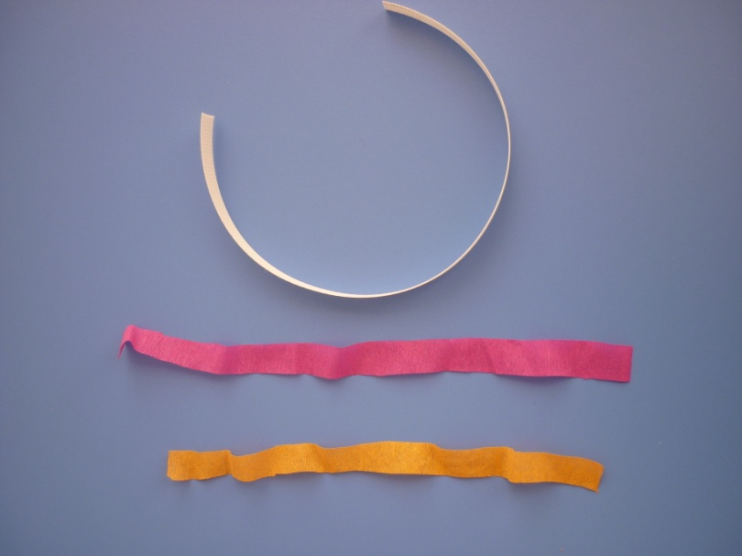Для сокращения времени работы ленту можно задекорировать гофрированной бумагой.

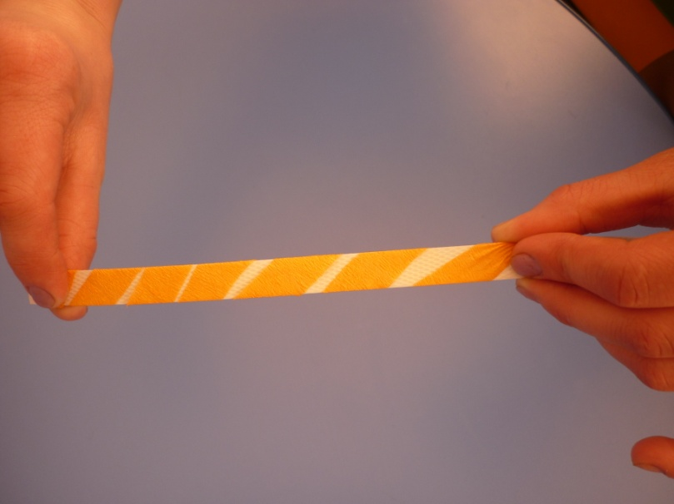

4 Этап декорирования. Получившуюся корзинку с внешней стороны обклеиваем фольгированной (гофрированной) бумагой нужного вам цвета. Мы использовали малиновый. Ее же можно украсить цветочками и листочками из глянцевой бумаги или стразами.

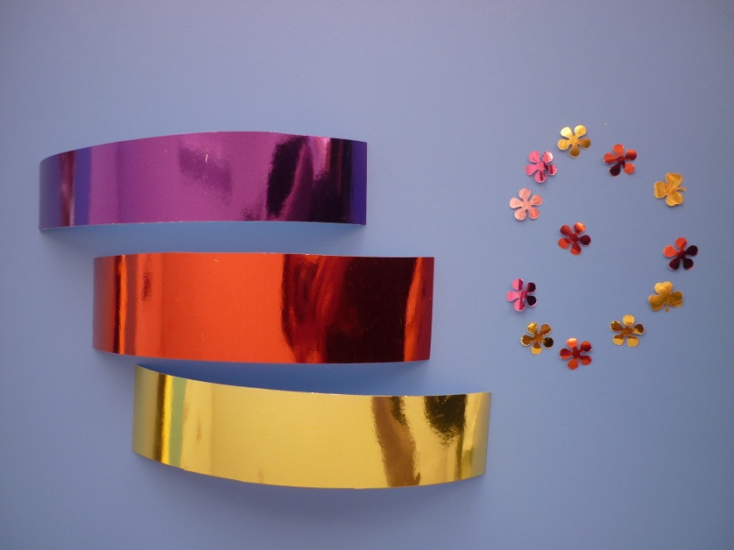

Также на уже готовую ручку можно сделать яркий бант. Для этого используйте фольгированную или гофрированную бумагу или атласную ленту.

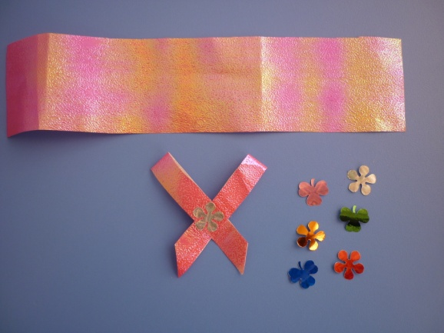

5. Этап Завершающий. Розочки вставьте в корзинку по цвету, распределите зелень. Листочки можно украсить небольшими стразами или бисером, как это сделали мы. А розочки помажьте блеском.

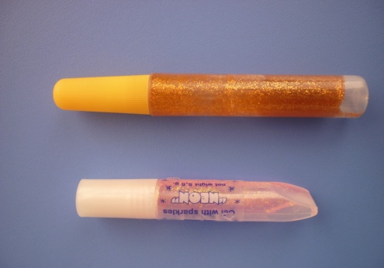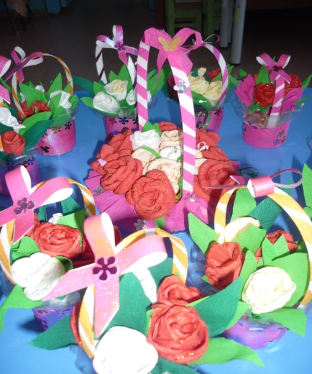  
**Хорошее настроение, прекрасный сувенир вам точно обеспечены!**

